L4-CSS

예제 실습 및 보고서 작성



학 과 : 컴퓨터공학전공

과 목 : 웹프로그래밍

교수님 : 한영선 교수님

학 번 : 202030494

이 름 : 윤원재

제출일 : 2023년 03월 28일

1. **예제 4-1 HTML 태그로만 작성한 웹 페이지**

**<!DOCTYPE html>**

**<html>**

**<head>**

**<meta charset="UTF-8" />**

**<title>**스타일 없는 웹 페이지**</title>**

**</head>**

**<body>**

**<h3>**CSS 스타일 맛보기**</h3>**

**<hr>**

**<p>**나는 **<span>**웹 프로그래밍**</span>**을 좋아합니다.**</p>**

**</body>**

**</html>**

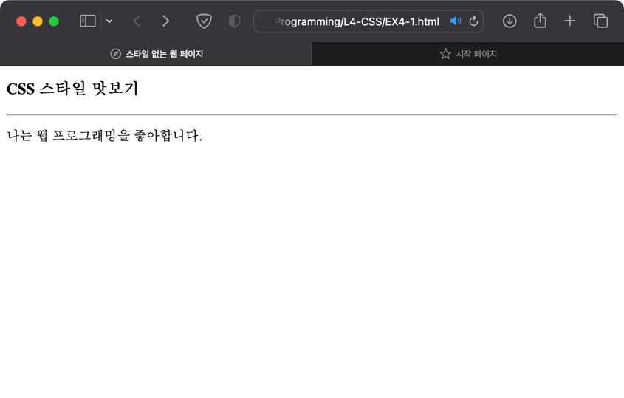

<그림 1-1> 예제 4-1 결과

HTML 태그로만 작성된 문서이다. <body>태그 내에 <h3>태그, <hr>태그, <p>태그, <span>태그가 사용되었다.

1. **예제 4-2 CSS3 스타일 시트로 꾸민 웹 페이지**

**<!DOCTYPE html>**

**<html>**

**<head>**

**<meta charset="UTF-8" />**

**<title>스타일을 가진 웹 페이지</title>**

**<style>**

/* CSS 스타일 시트 작성 */

body { background-color: mistyrose; }

h3 { color: purple; }

hr { border: 5px solid yellowgreen; }

/* span 태그 스타일 선언 */

span { color: blue; font-size: 20px; }

**</style>**

**</head>**

**<body>**

**<h3>**CSS 스타일 맛보기**</h3>**

**<hr>**

**<p>**나는 **<span>**웹 프로그래밍**</span>**을 좋아합니다.**</p>**

**</body>**

**</html>**

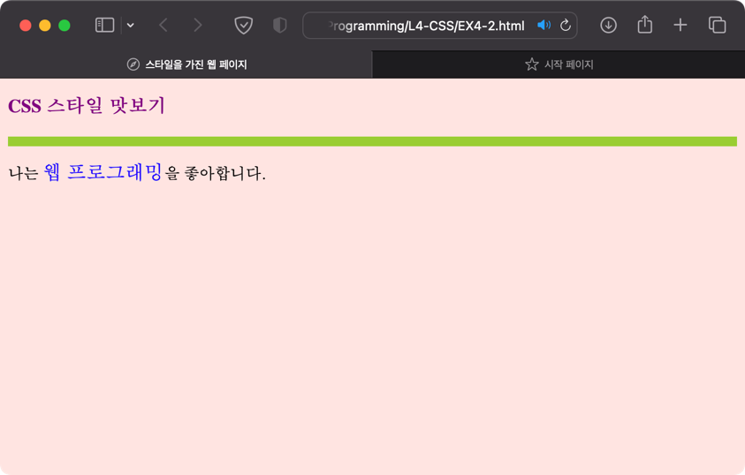

<그림 2-1> 예제 4-2 결과

‘예제 4-1’에서 CSS3 스타일 시트를 추가한 예제이다. <head>태그 내에서 <style>태그를 사용하여 CSS를 적용할 수 있다. ‘셀렉터 { 프로퍼티 : 값; }’의 구조를 가진다. 셀렉터는 태그명, 프로퍼티는 속성명을 의미한다. <그림 2-1>에서 <body>태그의 배경은 ‘mistyrose’색으로 설정하였고, <h3>태그는 ‘purple’색으로 설정하였다. <hr>태그의 선 굵기는 ‘5px solid’로 설정하고 ‘yellowgreen’색으로 설정하였다. <span>태그의 색은 ‘blue’로 하고 글자 크기를 ‘20px’로 설정하였다.

1. **예제 4-3 <style> 태그로 스타일 시트 만들기**

**<!DOCTYPE html>**

**<html>**

**<head>**

**<meta charset="UTF-8" />**

**<title**>&lt;style&gt; 태그로 스타일 만들기**</title>**

**<style>**

body {

background-color: linen;

color : blueviolet;

margin-left: 30px;

margin-right: 30px;

}

h3 {

text-align: center;

color: darkred;

}

**</style>**

**</head>**

**<body>**

**<h3>**홍길동**</h3>**

**<hr>**

**<p>**저는 홍길동입니다. 음악을 들으면서

책읽기를 좋아합니다. 김치 찌개와 막국수

무척 좋아합니다.**</p>**

**</body>**

**</html>**

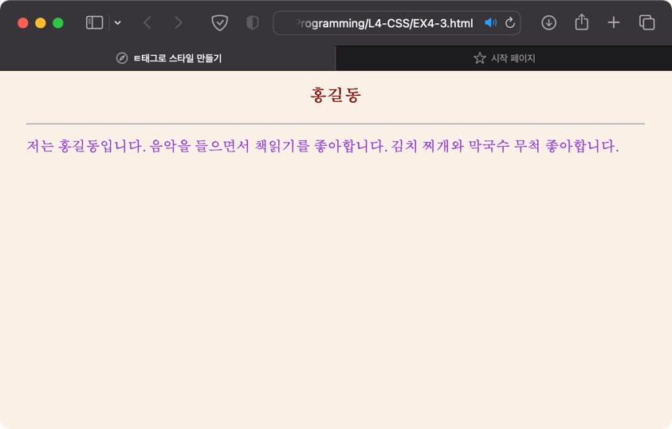

<그림 3-1> 예제 4-3 결과

<head>태그 내에서 <style>태그를 사용하면 색, 크기 외에도 문단 정렬 등의 효과를 부여할 수 있다. <그림 3-1>에서 <style>태그 내에서 <body>태그 내의 내용을 ‘margin-left’프로퍼티와 ‘margin-right’프로퍼티를 사용하여 왼쪽과 오른쪽의 여백을 ‘30px’만큼 부여하였다. <h3>태그의 경우, ‘text-align’프로퍼티를 사용하여 ‘가운데 맞춤’을 설정한 것을 확인할 수 있다.

1. **예제 4-4 style 속성에 스타일 시트 만들기**

**<!DOCTYPE html>**

**<html>**

**<head>**

**<meta charset="UTF-8">**

**<title**>&lt;style&gt; 속성에 스타일 시트 만들기**</title>**

**<style>**

/*모든p태그에 적용*/

p { color : red; font-size : 15px; }

**</style>**

**</head>**

**<body>**

**<h3>**홍 길 동**</h3>**

**<hr>**

**<p>**뮤지컬을 좋아하고**</p>**

**<p style="color:blue">**김치찌개를 좋아하고**</p>**

**<p style="color:magenta; font-size:25px">**수영을 좋아합니다.**</p>**

**</body>**

**</html>**

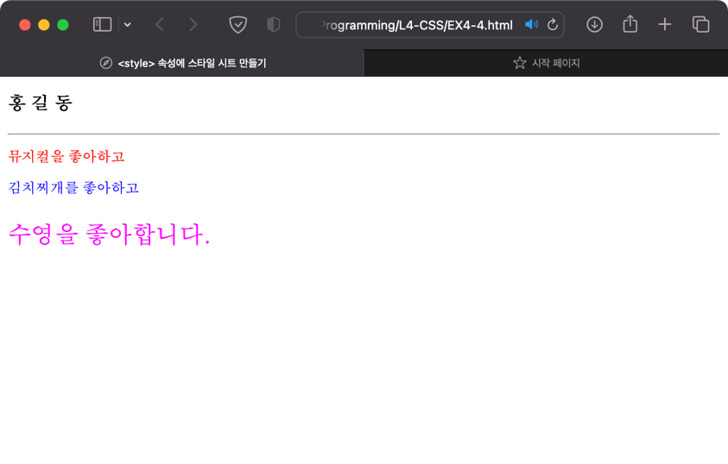

<그림 4-1> 예제 4-4 결과

<head>태그 내에서 <style>태그를 사용하여 CSS 스타일을 지정하는 방법 외에도, 각 태그에서 ‘style’속성을 사용하여 CSS 스타일을 지정할 수 있다. <그림 4-1>에서 모든 <p>태그에는 ‘빨간색’과 ‘15px’가 적용되었지만 ‘김치찌개를 좋아하고’의 경우 <p>태그의 ‘style’속성을 사용하여 색상을 파란색으로 변경하였고, ‘수영을 좋아합니다.’의 경우 색상을 ‘magenta’, 글자 크기를 ‘25px’로 지정한 것을 확인할 수 있다.

1. **예제 4-5 <link> 태그로 CSS3 파일 불러오기**

body { background-color: linen; color : blueviolet;

margin-left : 30px; margin-right : 30px; }

h3 { text-align: center; color : darkred}

**<!DOCTYPE html>**

**<html>**

**<head>**

**<meta charset="UTF-8" />**

**<title**>&lt;link&gt; 태그로 스타일 만들기**</title>**

**<link type="text/css" rel="stylesheet" href="mystyle.css">**

**</head>**

**<body>**

**<h3>**홍 길 동**</h3>**

**<hr>**

**<p>**뮤지컬을 좋아하고**</p>**

**<p>**김치찌개를 좋아하고**</p>**

**<p>**수영을 좋아합니다.</**p>**

**</body>**

**</html>**

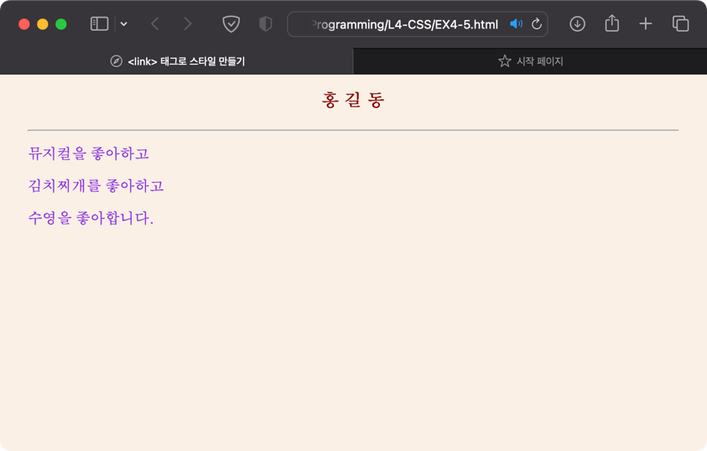

<그림 5-1> 예제 4-5 결과

<head>태그 내에서 <style>태그를 사용하는 것 외에도 <link>태그를 사용하여 CSS 스타일을 적용할 수 있다. ‘type’속성을 ‘text/css’로, ‘rel’속성을 ‘stylesheet’로, ‘hrel’속성을 적용하고자 하는 CSS 문서의 주소로 지정하면 된다. <그림 5-1>에서 외부 CSS 문서를 통해 CSS 스타일이 적용된 것을 확인할 수 있다.

1. **예제 4-6 @import로 CSS3 파일 불러오기**

body { background-color: linen; color : blueviolet;

margin-left : 30px; margin-right : 30px; }

h3 { text-align: center; color : darkred}

**<<!DOCTYPE html>**

**<html>**

**<head>**

**<meta charset="UTF-8" />**

**<title**>&lt;link&gt; 태그로 스타일 만들기**</title>**

**<style>**

@import url(mystyle.css);

**</style>**

**</head>**

**<body>**

**<h3>**홍 길 동**</h3>**

**<hr>**

**<p>**뮤지컬을 좋아하고**</p>**

**<p>**김치찌개를 좋아하고**</p>**

**<p>**수영을 좋아합니다.</**p>**

**</body>**

**</html>**

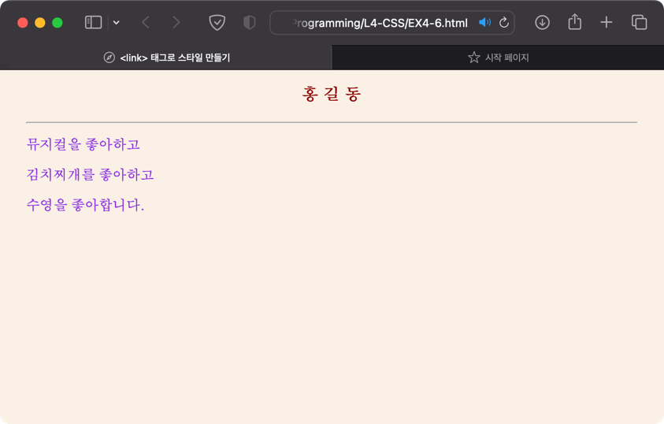

<그림 6-1> 예제 4-6 결과

<link>태그를 사용하는 것 외에, ‘@import’를 사용하여 CSS 스타일을 적용할 수 있다. ‘@import’ 뒤에 ‘url(CSS 문서의 주소);’를 지정하면 해당 CSS 문서를 불러올 수 있다. ‘@import “CSS 문서의 주소”;’로 지정할 수도 있다.

1. **예제 4-7 부모 스타일 상속**

**<!DOCTYPE html>**

**<html>**

**<head>**

**<meta charset="UTF-8" />**

**<title>**부모 스타일 상속**</title>**

**</head>**

**<body>**

**<h3>**부모 스타일 상속**</h3>**

**<hr>**

**<p style="color:green">**자식 태그는 부모의 스타일을

**<em style="font-size:25px">**상속**</em>**받는다.

**</p>**

**</body>**

**</html>**

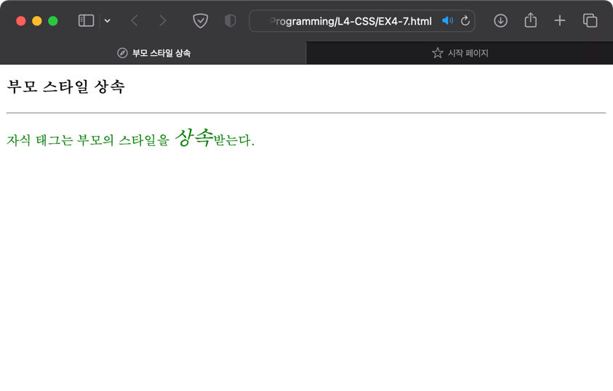

<그림 7-1> 예제 4-7 결과

<p>태그 내에서 <em>태그를 사용하여 특정 문자를 강조 할 수 있다. <그림 7-1>에서 <p>태그에 설정한 CSS 스타일과 <em>태그에 설정한 CSS 스타일을 보면, <em>태그는 <p>태그에 설정한 ‘color:green’ 속성을 상속받으면서 글자 크기를 ‘25px’로 지정된 것을 확인할 수 있다.

1. **예제 4-8 여러 스타일 시트가 중첩되는 경우**

**<!DOCTYPE html>**

**<html>**

**<head>**

**<meta charset="UTF-8" />**

**<title>**스타일 합치기 및 오버라이딩**</title>**

**<link type="text/css" rel="stylesheet" href="external.css">**

**<style>**

p { color: blue; font-size : 12px; }

**</style>**

**</head>**

**<body>**

**<h3>**p 태그에 스타일 중첩**</h3>**

**<hr>**

**<p>**Hello, students!**</p>**

**<p style="color:red; font-size:25px">**안녕하세요!**</p>**

**</body>**

**</html>**

p { background-color: yellowgreen; }

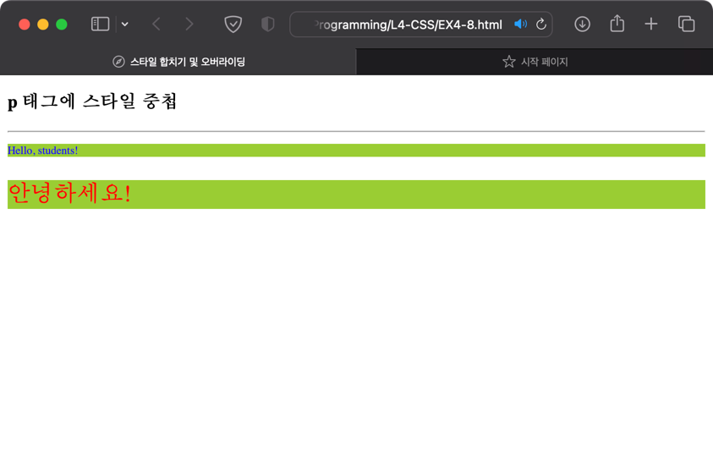

<그림 8-1> 예제 4-8 결과

앞서 보았듯 CSS 스타일을 적용하는 데에는 많은 방법이 있고 이런 방법들이 중첩이 되는 경우 CSS 규칙에 따라 우선순위가 적용된다. 가장 큰 우선순위는 태그에 ‘style’속성을 사용하여 CSS 스타일을 지정하는 것이다. 그 다음 우선순위는 <head>태그 내에서 <style>태그를 사용하여 CSS 스타일을 지정하는 것이고, 그 다음으론 외부 CSS 문서를 불러와서 CSS 스타일을 지정하는 것이다. <그림 8-1>에서 이러한 우선순위를 통해 CSS 스타일이 지정된 것을 확인할 수 있다.

1. **예제 4-9 셀렉터 활용**

**<!DOCTYPE html>**

**<html>**

**<head>**

**<meta charset="utf-8">**

**<title>**셀렉터 만들기**</title>**

**<style>**

h3, li { /* 태그 이름 셀렉터 */

color: brown;

}

div > strong { /* 자식 셀렉터*/

background: yellow;

}

ul strong { /* 자손 셀렉터 */

color: dodgerblue;

}

.warning { /* class 셀렉터 */

color : red;

}

body.main { /* class 셀렉터 */

background: aliceblue;

}

#list { /* id 셀렉터 */

background: mistyrose;

}

#list span { /* 자손 셀렉터 */

color : forestgreen;

}

h3::first-letter { /*가상클래스 셀렉터 */

color : red;

}

li:hover { /*가상 클래스 셀렉터 */

background: yellowgreen;

}

**</style>**

**</head>**

**<body class="main">**

**<h3>**Internet Programming**</h3>**

**<hr>**

**<div>**

**<div class="title">**

2학기 <strong>학습 내용</strong>

**</div>**

**<ul id="list">**

**<li><span>**HTML5**</span></li>**

**<li><strong>**CSS**</strong></li>**

**<li>**JAVASCRIPT**</li>**

**</ul>**

**</div>**

**</body>**

**</html>**

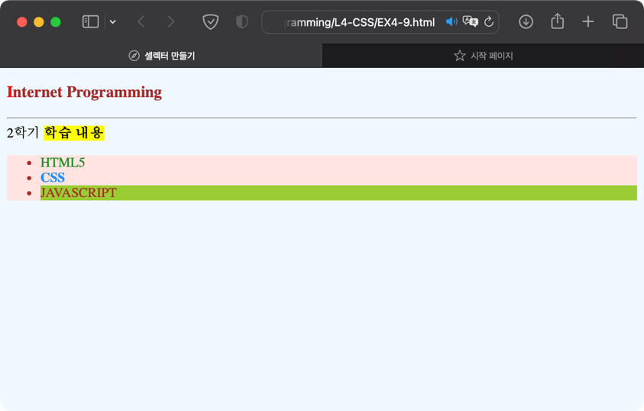

<그림 9-1> 예제 4-9 결과

‘예제 4-2’에서 셀렉터는 태그명으로 지정한다고 하였는데, 태그명 외에도 다양한 셀렉터 지정 방법이 있다. <그림 9-1>에서 위에서부터 차례대로 설명하자면, <h3>태그와 <li>태그의 CSS 스타일은 태그 이름 셀렉터로 지정되었다. <div>태그 내의 <strong>태그는 <div>태그의 자식 태그로서, ‘>’를 사용하여 ‘div > strong’로 사용되었다. <ul>태그 내의 <strong>태그는 <ul>태그의 자손 태그로서, 두 개의 태그명을 나란히 나열하여 사용되었다. 클래스 ‘.’을 사용하는

1. **예제 4-10 색 활용**

**<!DOCTYPE html>**

**<html>**

**<head>**

**<meta charset="utf-8" />**

**<title>**CSS 색 활용**</title>**

**<style>**

div {

margin-left : 30px;

margin-right : 30px;

margin-bottom: 10px;

color: white;

}

**</style>**

**</head>**

**<body>**

**<h3>**CSS 색 활용**</h3>**

**<hr>**

**<div style="background-color:deepskyblue">**

deepskyblue(#00BFFF)**</div>**

**<div style="background-color:brown">**

brown(#A52A2A)**</div>**

**<div style="background-color:darkorange">**

darkorange(#FF7C00)**</div>**

**<div style="background-color:#008B8B">**

darkcyan(#008B8B)**</div>**

**</body>**

**</html>**

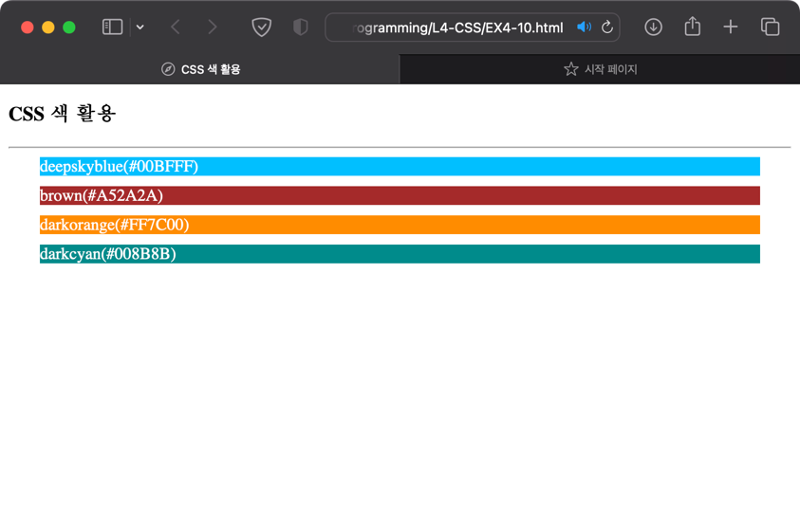

<그림 10-1> 예제 4-10 결과

1. **예제 4-11 텍스트 꾸미기**

**<!DOCTYPE html>**

**<html>**

**<head>**

**<meta charset="utf-8" />**

**<title>**텍스트 꾸미기**</title>**

**<style>**

h3 { text-align : right; /* 오른쪽 정렬 */}

span { text-decoration : line-through; /* 중간 줄 */}

strong { text-decoration : overline; /* 윗줄 */}

.p1 {

text-indent: 3em; /* 3 글자 들여쓰기 */

text-align: justify; /* 양쪽 정렬 */

}

.p2 {

text-indent: 1em; /* 1 글자 들여쓰기 */

text-align: center; /* 중앙 정렬 */

}

**</style>**

**</head>**

**<body>**

**<h3>**텍스트 꾸미기**</h3>**

**<hr>**

**<p class="p1">**HTML의 태그만으로는 들여쓰기, 정렬, 공백,

간격 등과 세밀한 <span>텍스트 제어**</span>**를 할 수 없다. **</p>**

**<p class="p2">**그러나, **<strong>**스타일 시트**</strong>**는 이를 가능하게 한다. **</p>**

**<p><a href="http://www.naver.com" style="text-decoration: none;">**

밑줄이 없는 네이버 링크**</a>**

**</body>**

**</html>**

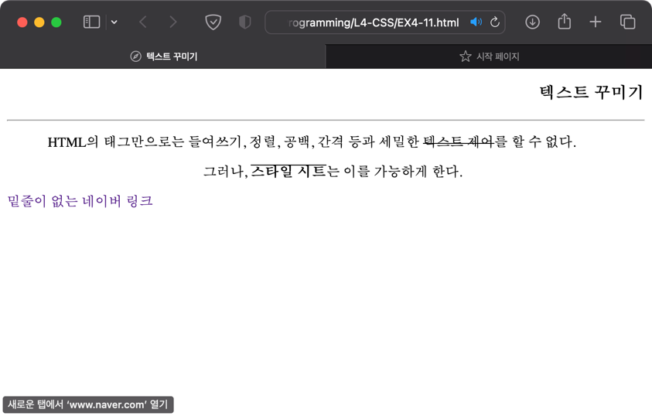

<그림 11-1> 예제 4-11 결과

1. **예제 4-12 CSS3 폰트 활용**

**<!DOCTYPE html>**

**<html>**

**<head>**

**<meta charset="utf-8" />**

**<title>**폰트**</title>**

**<style>**

body {

font-family: "Times New Roman", serif;

font-size: large;

}

h3 {

font: italic bold 40px consolas, sans-serif;

}

**</style>**

**</head>**

**<body>**

**<h3>**Consolas font<**/h3>**

**<hr>**

**<p style="font-weight:900">**font-weight 900**</p>**

**<p style="font-weight:100">**font-weight 100**</p>**

**<p style="font-style:italic">**Italic Style**</p>**

**<p style="font-style:oblique">**Oblique Style**</p>**

**<p>**현재 크기의 **<span style="font-size:1.5em">**1.5배**</span>** 크기로**</p>**

**</body>**

**</html>**

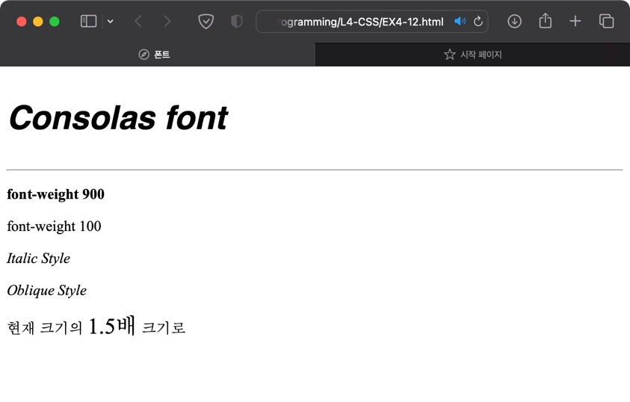

<그림 12-1> 예제 4-12 결과

1. **예제 4-13 <div>의 박스 모델 보이기**

**<!DOCTYPE html>**

**<html>**

**<head>**

**<meta charset="utf-8" />**

**<title>**박스 모델**</title>**

**<style>**

body {background: ghostwhite;}

body {background: deepskyblue;}

div.box {

background : yellow;

border-style: solid;

border-color: peru;

margin : 40px;

border-width : 30px;

padding : 20px;

}

**</style>**

**</head>**

**<body>**

**<div class="box">**

**<span>**DIVDIVDIV**</span>**

**</div>**

**</body>**

**</html>**

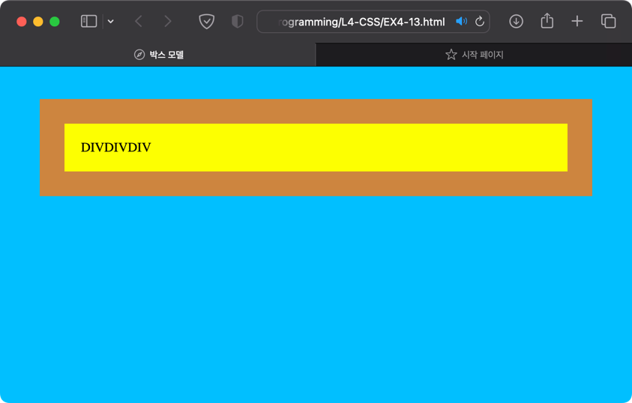

<그림 13-1> 예제 4-13 결과

1. **예제 4-14 박스 모델 활용**

**<!DOCTYPE html>**

**<html>**

**<head>**

**<meta charset="utf-8" />**

**<title>**박스 모델**</title>**

**<style>**

div.inner {

background: yellow;

padding : 20px;

border : 5px dotted red;

margin : 30px;

}

**</style>**

**</head>**

**<body>**

**<h3>**박스 모델**</h3>**

**<p>**margin 30px, padding 20px, border 5px의 빨간색 점선**</p>**

**<hr>**

**<div class="inner">**

**<img src="media/mio.png" alt="고양이눈">**

**</div>**

**</body>**

**</html>**

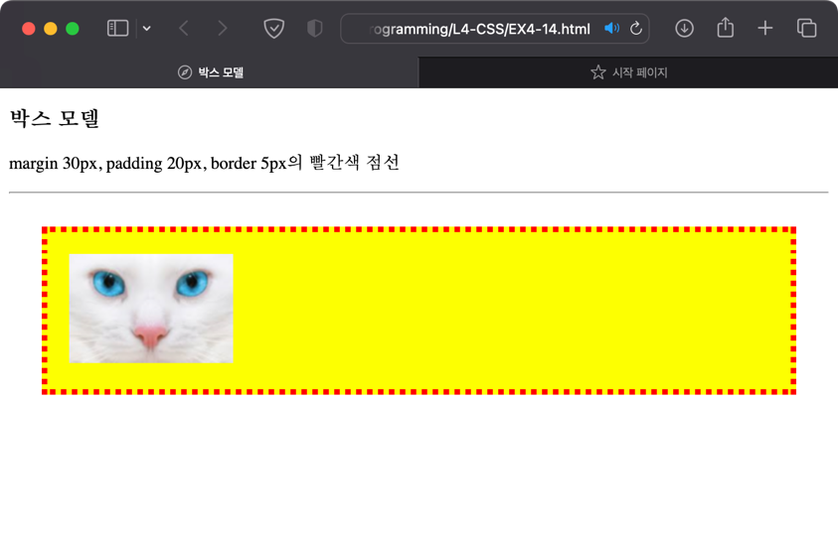

<그림 14-1> 예제 4-14 결과

1. **예제 4-15 다양한 테두리 선 스타일**

**<!DOCTYPE html>**

**<html>**

**<head>**

**<meta charset="utf-8" />**

**<title>**다양한 테두리**</title>**

**</head>**

**<body>**

**<h3>**다양한 테두리**</h3>**

**<hr>**

**<p style="border: 3px solid blue">**3픽셀 soild**</p>**

**<p style="border: 3px none blue">**3픽셀 none**</p>**

**<p style="border: 3px hidden blue">**3픽셀 soild**</p>**

**<p style="border: 3px dotted blue">**3픽셀 dotted**</p>**

**<p style="border: 3px dashed blue">**3픽셀 dashed**</p>**

**<p style="border: 3px double blue">**3픽셀 double**</p>**

**<p style="border: 15px groove yellow">**15픽셀 groove**</p>**

**<p style="border: 15px ridge yellow">**15픽셀 ridge**</p>**

**<p style="border: 15px inset yellow">**15픽셀 inset**</p>**

**<p style="border: 15px outset yellow">**15픽셀 outset**</p>**

**</body>**

**</html>**

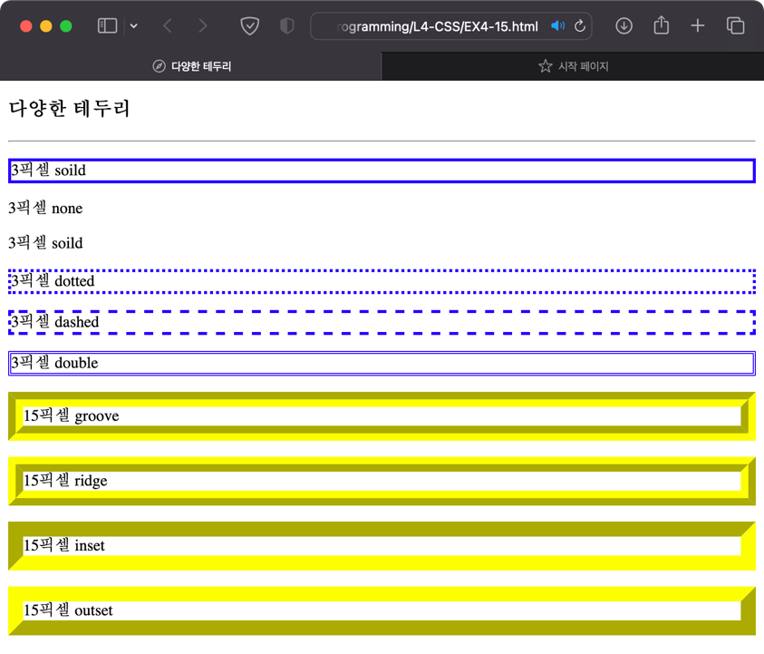

<그림 15-1> 예제 4-15 결과

1. **예제 4-16 다양한 둥근 모서리 테두리**

**<!DOCTYPE html>**

**<html>**

**<head>**

**<meta charset="utf-8" />**

**<title>**둥근 모서리 테두리**</title>**

**<style>**

p {

background : #90D000;

padding : 20px;

width : 300px;

}

#round1 { border-radius: 50px; }

#round2 { border-radius: 0px 20px 40px 60px; }

#round3 { border-radius: 0px 20px 40px; }

#round4 { border-radius: 0px 20px; }

#round5 { border-radius: 50px; border-style: dotted; }

**</style>**

**</head>**

**<body>**

**<h3>**둥근 모서리 테두리**</h3><hr>**

**<p id="round1">**반지름 50픽셀의 둥근 모서리**</p>**

**<p id="round2">**반지름 0, 20, 40, 60 둥근 모서리**</p>**

**<p id="round3">**반지름 0, 20, 40, 20 둥근 모서리**</p>**

**<p id="round4">**반지름 0, 20, 0, 20 둥근 모서리**</p>**

**<p id="round5">**반지름 50의 둥근 점선 모서리**</p>**

**</body>**

**</html>**

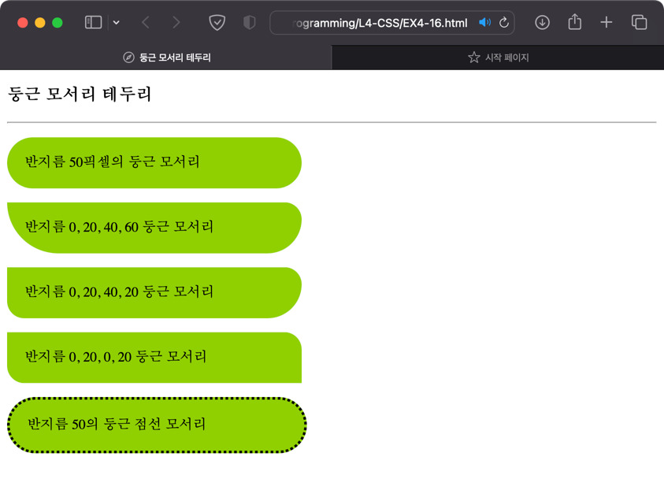

<그림 16-1> 예제 4-16 결과

1. **예제 4-17 <div> 박스에 배경 꾸미기**

**<!DOCTYPE html>**

**<html>**

**<head>**

**<meta charset="utf-8" />**

**<title>**CSS 색 활용**</title>**

**<style>**

div {

background-color: skyblue;

background-size: 100px 100px;

background-image: url("media/spongebob.png");

background-repeat: repeat-y;

background-position: center center;

}

div {

width: 200px;

height: 200px;

color: blueviolet;

font-size: 16px;

}

**</style>**

**</head>**

**<body>**

**<h3>**div 박스에 배경 꾸미기**</h3>**

**<hr>**

**<div>**SpongeBob is an over-optimistic sponge that annoys other characters. **</div>**

**</body>**

**</html>**

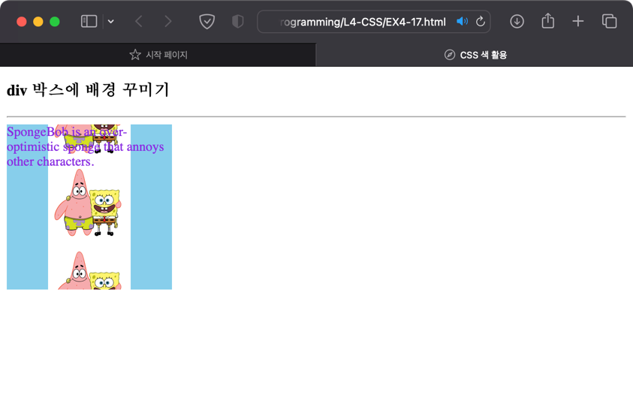

<그림 17-1> 예제 4-17 결과

1. **예제 4-18 text-shadow로 텍스트 그림자 만들기**

**<!DOCTYPE html>**

**<html>**

**<head>**

**<meta charset="utf-8" />**

**<title>**텍스트 그림자**</title>**

**<style>**

div {

font : normal 24px verdana;

}

.dropText {

text-shadow: 3px 3px;

}

.redText {

text-shadow: 3px 3px red;

}

.blurText {

text-shadow: 3px 3px 5px skyblue;

}

.glowEffect {

text-shadow: 0px 0px 3px red;

}

.wordArtEffect {

color: white;

text-shadow: 0px 0px 3px darkblue;

}

.threeDEffect{

color : white;

text-shadow: 2px 2px 4px black;

}

**</style>**

**</head>**

**<body>**

**<h3>**텍스트 그림자 만들기**</h3><hr>**

**<div class="dropText">**Drop Shadow**</div>**

**<div class="redText">**Color Shadow**</div>**

**<div class="blurText">**Blur Shadow**</div>**

**<div class="glowEffect">**Glow Effect**</div>**

**<div class="wordArtEffect">**WordArt Effect**</div>**

**<div class="threeDEffect">**3D Effect**</div>**

**</body>**

**</html>**

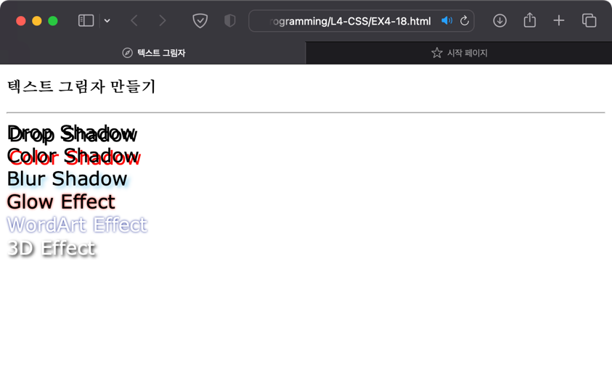

<그림 18-1> 예제 4-18 결과

1. **예제 4-19 box-shadow로 박스 그림자 만들기**

**<!DOCTYPE html>**

**<html>**

**<head>**

**<meta charset="utf-8" />**

**<title>**div에 박스 그림자 만들기**</title>**

**<style>**

.redBox {

box-shadow: 10px 10px red;

}

.blurBox {

box-shadow : 10px 10px 5px skyblue;

}

div {

width: 150px; height: 70px; padding: 10px;

border: 10px solid lightgray;

background-image: url("media/spongebob.png");

background-size: 150px 100px;

background-repeat: no-repeat;

}

**</style>**

**</head>**

**<body>**

**<h3>**박스 그림자 만들기**</h3><hr>**

**<div class="redBox">**뚱이와 함께**</div><br>**

**<div class="blurBox">**뚱이와 함께**</div><br>**

**</body>**

**</html>**

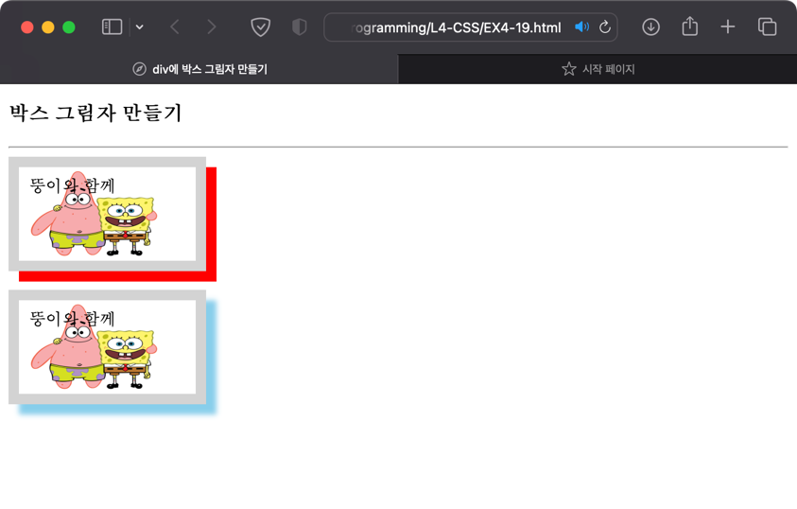

<그림 19-1> 예제 4-19 결과

1. **예제 4-20 마우스 커서**

**<!DOCTYPE html>**

**<html>**

**<head>**

**<meta charset="utf-8" />**

**<title>**마우스 커서**</title>**

**</head>**

**<body>**

**<h3>**마우스 커서**</h3>**

아래에 마우스를 올려 보세요. 커서가 변합니다.

**<hr>**

**<p style="cursor: crosshair">**십자 모양 커서**</p>**

**<p style="cursor: help">**도움말 모양 커서**</p>**

**<p style="cursor: pointer">**포인터 모양 커서**</p>**

**<p style="cursor: progress">**프로그램 실행 중 모양 커서**</p>**

**<p style="cursor: n-resize">**상하 크기 조절 모양 커서**</p>**

**</body>**

**</html>**

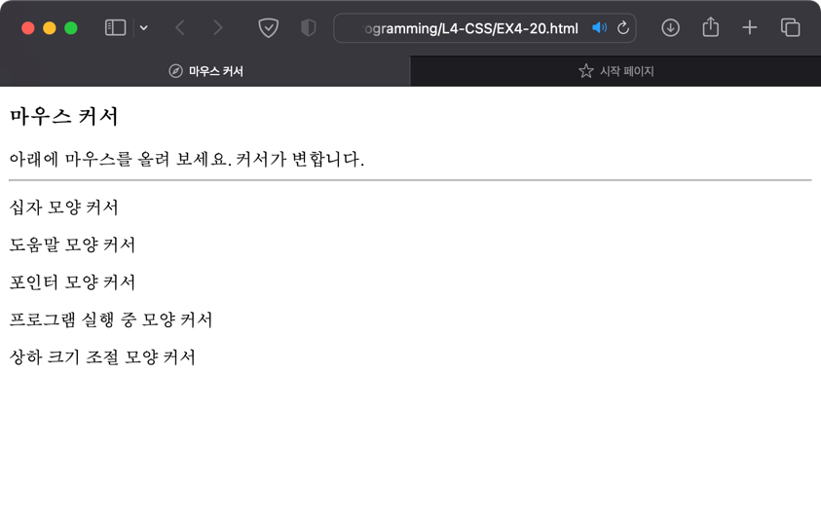

<그림 20-1> 예제 4-20 결과

1. **참고문헌**

* W3schools, (n.d.), HTML Tutorial, <https://www.w3schools.com/html/default.asp>
* TCPSCHOOL, (n.d.), “HTML 태그 레퍼런스”, <http://www.tcpschool.com/html-tags/intro>